
B62416

标 准 物 质 证 书

水中镍(5%硝酸)

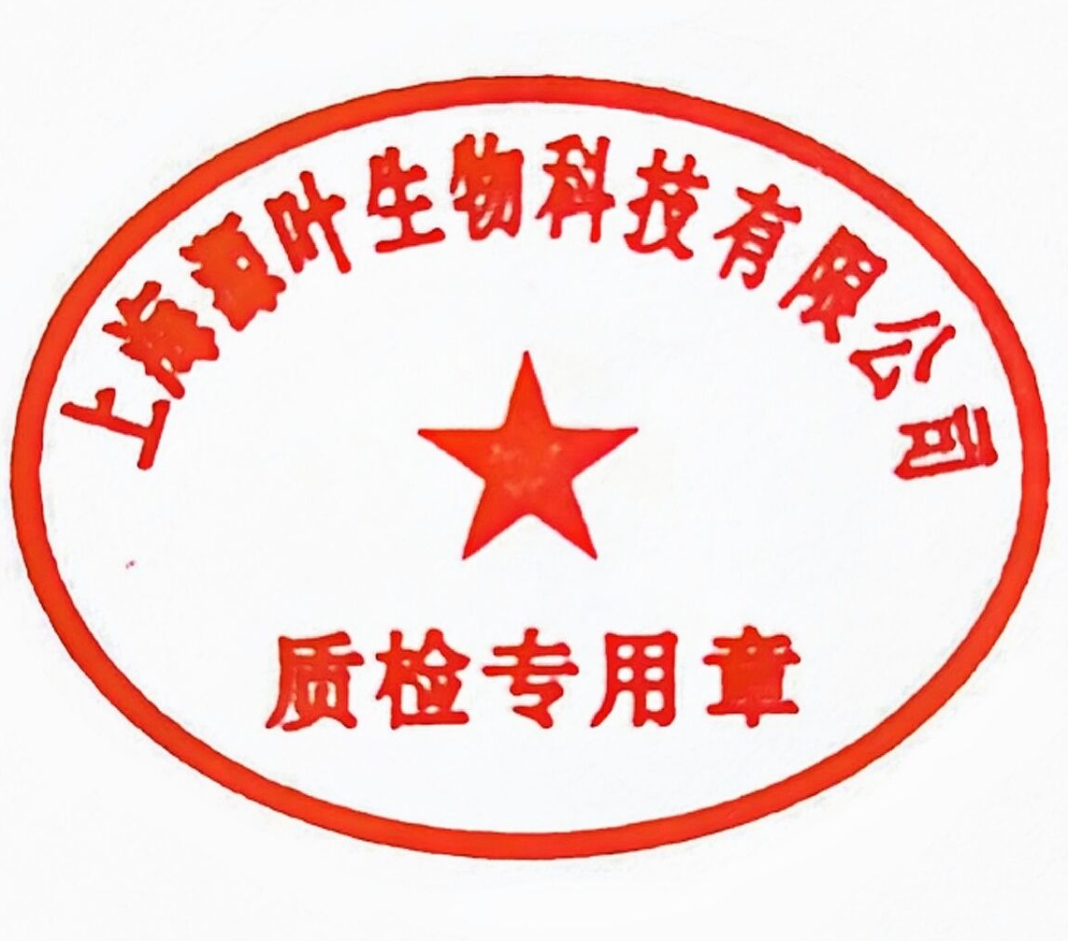
上海源叶生物科技有限公司
中国 上海

批 号: JB272240
定值日期: 2024 年 05 ⽉ 17 ⽇
有效期至: 2027 年 05 ⽉ 16 ⽇

本标准物质主要用于测量仪器校准，分析方法确认与评价，测量过程质量控制，也可用于量值溯源或作为标准储备溶液，通过逐级稀释配制成各种工作用标准溶液。本标准物质适用于 电感耦合等离子体发射光谱法(ICP- OES)，电感耦合等离子体质谱法(ICP-MS)，原子荧光光谱法(AFS),原子吸收光谱法(AAS),分光光度法等方法分析测试使用。
一、样品制备
本标准物质以纯度经准确定值的高纯金属镍，优级纯硝酸和符合国家一级水标准的纯水为原料，在(20土3)°C的条件下采用重量-容量法准确配制而成。二、溯源性及定值方法
本标准物质以配制值作为汞标准值，采用电感耦合等离子体发射光谱法(ICP-OES)进行量值核验。通过使用满足计量学特性要求的制备方法，测量方法和计量器具，保证标准物质的量值溯源性。
三、特性量值及不确定度
编号 | 名称 | 标准值（mg/L） | 相对扩展不确定度（%）(k=2) | 基体（V/V）
B62416 | 水中镍 | 100 | 2 | 5%硝酸
标准值的不确定度主要由原料纯度，称量，定容以及均匀性，稳定性等不确定度分量合成。
四、均匀性检验及稳定性考察
依据JJF1343-2022[标准物质定值的通用原则及统计学原理]，对分装后的样品进行随机抽样，对溶液浓度进行均匀性检验，稳定性考察。结果表明，本标准物质均匀性、稳定性良好。
本标准物质自定值日期起，有效期36个月，研制单位将继续监测该标准物质的稳定性，有效期内如发现量值变化，将及时通知用户。

五、包装、运输和贮存、使用及注意事项
1.包装: 本标准物质采用高密度聚乙烯（HDPE）瓶包装，约50 mL/支，移取或稀释时请以移液管量取为准。
2.运输和贮存: 运输时应避免挤压,碰撞；冷藏、避光条件下贮存。
3、使用:使用前应恒温至(20土3)°C，并充分摇匀。本标准物质打开后应尽快使用，避免玷污。
声明
1.本标准物质仅供实验室研究与分析测试工作使用。因用户使用或存储不当所引起的投诉，不予承担责任。
2.收到后请立即核对品种、数量和包装，相关赔偿只限于标准物质本身，不涉及其他任何损失。
3.仅对加盖“上海源叶生物质检专用章”的完整证书负责。请妥善保管此证书。
4.如需获得更多与使用有关的信息，请与技术部门联系。


研制单位：上海源叶生物科技有限公司 热线电话：4006665481
官网网址：www.shyuanye.com 传真：021-55068248
技术咨询：13817923140 技术邮箱：3008007419@qq.com
单位地址：上海市松江区长塔路465号6幢

